Evolución de la percepción sobre los valores cívicos de los ciudadanos mexicanos durante el siglo XXI

Jesús Tovar1, Carlos Moreira2 y Francisco Serrano

Introducción
efinido a grandes rasgos, el objetivo general del trabajo es explicar el pa- pel y la importancia de la cultura política democrática como un elemento que puede ayudar a fortalecer el régimen democrático y modelar las con-
D
ductas y estrategias de autoridades, partidos políticos y ciudadanos. Subyace a este planteamiento la idea que “el vigor y la estabilidad de una democracia moderna no dependen solamente de la justicia de su estructura básica, sino también de las cualidades y actitudes de sus ciudadanos” (Kymlicka y Norman, 1997: 6; cfr. Welzel e Inglehart, 2009). En ese sentido, no importan solo las instituciones, el tipo de gobierno o el sistema de partidos, sino además una cultura política democrática, la cual deviene en una condición favorable para la estabilidad, desarrollo y calidad de la democracia.
Este trabajo explica las características conceptuales de la cultura democrática desde la literatura especializada. La exposición del tema está integrada por dos sec- ciones que ofrecen un panorama general que va de la revisión teórica al caso mexi-

- Profesor Investigador (Universidad Autónoma del Estado de México). Miembro del Sistema Na- cional de Investigadores (SNI), Nivel 1
- Profesor Investigador (Universidad Autónoma de Baja California). Miembro del Sistema Nacional de Investigadores (SNI), Nivel 1

Temas de Historia y Discontinuidad Sociocultural en México

cano. Según esta estructura, en la primera sección se desarrollan los elementos conceptuales de la cultura política, los tipos que proponen algunos especialistas, su relación con la cultura democrática y los componentes de esta última. Se mues- tra además cómo desarrollar y fortalecer la democracia a partir de los valores de la cultura política democrática.
En la segunda sección se analiza la cultura política en México, fundamental- mente a partir de información cuantitativa extraída de las diversas Encuesta Na- cional de Cultura Política y Prácticas Ciudadanas (ENCUP) sobre cultura políti- ca realizadas por la Secretaría de Gobernación (2001, 2003, 2005, 2008, 2012), que se aplicaron en México en esos años. Esta información se complementa con datos de la Encuesta Mundial de Valores de 2007 y de los informes de la Corporación Latinobarómetro de los años 2009 y 2011. Se evalúa la percepción que tienen los ciudadanos sobre política, la disposición que muestran hacia la democracia, su ni- vel de participación y sus opiniones respecto a la ley, la legalidad y la justicia. Final- mente, el trabajo incluye un apartado con las conclusiones del mismo.

Cultura política democrática

El concepto de cultura política

El propósito de esta sección es que los lectores identifiquen el concepto y tipos de la cultura política, su relación con la cultura política democrática y la forma de arraigar y fortalecer la cultura democrática.
Cultura política es un término de uso muy extendido. Se le emplea de manera genérica y coloquial para referir un conjunto de actitudes, ideas, reacciones o com- portamientos sociales frente a fenómenos políticos. Pero la amplia difusión del tér- mino no ha implicado una mejor comprensión de su significado.
La cultura es el conjunto de símbolos, normas, creencias, ideales, costumbres, mitos y rituales que toda sociedad construye para representarse al mundo y expli- carse los distintos fenómenos que en él ocurren. Se trata de sentidos socialmente compartidos que otorgan identidad a los miembros de una comunidad, generan un sentido de pertenencia y orientan la acción de sus miembros.
La política, por su parte, es el ámbito de la sociedad relativo a la organización y ejercicio del poder: “es el espacio donde se adoptan las decisiones que tienen proyección social, es decir, donde se define cómo se distribuyen los bienes de una sociedad, o sea, qué le toca a cada quién, cómo y cuándo” (Peschard, 2008: 9).
Si se reúnen ambos elementos se tiene una primera aproximación al concepto. Cultura política es el conjunto de concepciones, juicios, valores y actitudes que

Evolución de la percepción sobre los valores cívicos...

una sociedad tiene en relación con el poder político (la autoridad, las instituciones públicas, y en términos más generales el Estado) y también respecto a las distintas formas en que los mecanismos de obediencia a las leyes y autoridades se aplican.
Cuando se habla de cultura política no se está haciendo referencia a las conduc- tas objetivas de los ciudadanos y los actores políticos, a pesar de que tales conduc- tas expresan una determinada cultura política. Lo que se busca es “penetrar en los supuestos fundamentales que gobiernan las conductas políticas” (Peschard, 2008: 17). En términos generales, se busca responder a dos preguntas: 1) ¿cuáles son las percepciones de la sociedad respecto a la política?; 2) ¿de qué manera estas per- cepciones influyen en el desempeño de instituciones políticas específicas y en la conducta de los políticos y los ciudadanos?3

Cultura política y democracia

Estas preguntas alentaron las primeras investigaciones empíricas en la mate- ria como fue: La cultura cívica. Estudio sobre la participación política demo- crática en cinco naciones, en la que Gabriel Almond y Sidney Verba (1989) se propusieron identificar la cultura política en la cual la democracia liberal puede desarrollarse mejor.
Fue en ese estudio pionero donde Almond y Verba distinguieron las tres dimen- siones que integran la cultura política, esto es, las orientaciones prevalecientes hacia los objetos políticos: la cognoscitiva, que remite a los conocimientos que la población tiene en torno al sistema político en general y en torno a sus actores en particular; la afectiva, que remite a los sentimientos que el sistema político genera en la población, y que pueden ser de apego o rechazo; y la evaluativa, que remite a los juicios que la población elabora acerca del sistema político.
La forma en que las tres dimensiones se combinan, el peso específico que tiene cada una de ellas y la forma cómo inciden en el sistema político, constituye la base sobre la que descansa la clasificación de las culturas políticas.
Sidney y Verba (1989: 16-18) distinguen tres tipos puros de cultura política: a) la cultura política parroquial, en la que los individuos tienen una visión puramen- te local de la política, carecen de conciencia sobre la existencia de un gobierno central, no se perciben a sí mismos como personas autorizadas o capacitadas para

- Roberto Gutiérrez López ha escrito a este respecto: “es a partir de la cultura política que los miembros de una comunidad perciben, significan, comprenden y hacen funcionar de determi- nada manera al sistema político. Éste no existe al margen de la cultura política” (1996: 74). Ópti- ca bajo la cual tiene sentido afirmar que la democracia funciona mejor donde existe una cultura política que apoya y refuerza la institucionalidad y el marco normativo propio de la democracia.

Temas de Historia y Discontinuidad Sociocultural en México

influir en el curso de la política; b) la cultura política subordinada, en la que los individuos son conscientes de la existencia de un sistema político nacional, se re- lacionan con los productos de dicho sistema (como usuarios de servicios públicos o beneficiarios de las acciones de gobierno), no se involucran, más que de forma subordinada, en el proceso de toma de decisiones del gobierno; c) La cultura polí- tica participativa, en la que los individuos: tienen conciencia del sistema político nacional, están interesados en la forma cómo opera, tienen capacidad para influir en las decisiones y políticas públicas y vigilan su aplicación.
Para Almond y Verba (1989: 13), una democracia estable requiere una cultu- ra política que ellos denominan cultura cívica, esencialmente participativa, pero con rasgos de moderación y corresponsabilidad ciudadanas que dan a las autorida- des un margen importante de flexibilidad en su gestión. La cultura cívica es, enton- ces, una cultura mixta, cuyos rasgos esenciales son los siguientes: una conciencia muy viva de los derechos ciudadanos y capacidad para influir en las políticas pú- blicas, un sentido de respeto y deferencia hacia la autoridad, un sentido de corres- ponsabilidad respecto de la comunidad, un buen número de miembros activos en diversos tipos de asociaciones voluntarias, un alto orgullo por su sistema político (Peschard, 2008: 21-23).
Entre los diversos trabajos publicados posteriores a Almond y Verba destaca el de Robert Putnam, Making Democracy Work (1993). Putnam analizó la eficien- cia de las instituciones democráticas en Italia. Ofreció evidencia empírica en el sentido de que el buen o mal funcionamiento de dichas instituciones dependía básicamente de la existencia o inexistencia de una cultura cívica republicana (Salazar, 1996: 83).4
Otros de los factores que contribuyeron a nuevas investigaciones sobre cultu- ra política fueron los procesos de democratización que se dieron en Europa del sur, América Latina y Europa del este, desde mediados de los años setenta y a lo largo de los años ochenta y parte de los noventa; los cuales plantearon un cuestio- namiento fundamental: ¿qué papel corresponde desempeñar a los diferentes ac- tores sociales y políticos en la estabilización y consolidación de las democracias emergentes?
- Luis Salazar explica lo siguiente: “partiendo de la reforma política que en 1970 descentralizó al Estado italiano, creando gobiernos regionales y locales, (Putnam) se pregunta por las razones por las que, mientras en las regiones del norte las instituciones creadas lograron un alto nivel de eficiencia, en las regiones del centro y del sur, en cambio, el funcionamiento de las mismas muestra déficits considerables […] Después de descartar otras posibles explicaciones de esta eficiencia –mayor o menor polarización política, gobiernos de tal o cual partido, niveles de edu- cación o urbanización-, Putnam llega a la conclusión de que la variable decisiva para entender el éxito o fracaso relativos de las instituciones democráticas de gobierno sólo puede ser la mayor o menor presencia de tradiciones y virtudes cívicas” (Salazar, 1996: 83).

Evolución de la percepción sobre los valores cívicos...

Si bien la cultura política puede no ser una variable decisiva en los procesos de transición, todo indica que sí lo es en las etapas de consolidación democrática. Es- to es, cuando pasada la transición e instauradas las principales instituciones de la democracia, ésta debe acreditar, en el día a día, su superioridad ética con respecto a los regímenes autoritarios, así como su mayor capacidad de gestión de la proble- mática social, de conducción política y de provisión de garantías de orden en un contexto de libertad, pluralismo y respeto a los derechos humanos.
La superioridad de la democracia no es algo evidente por sí mismo a los ojos de la población. La sobrecarga de expectativas, las crisis económicas, los rezagos es- tructurales, las desigualdades, la inseguridad pública, pero también las diferencias religiosas, étnicas o culturales, someten a duros desafíos a todas las democracias, en especial a las democracias emergentes o recientes. La persistencia de éstas u otras problemáticas puede hacer dudar a determinados segmentos sociales acerca de la viabilidad y conveniencia de la democracia. Donde ésta carece de respaldo social, las crisis pueden escalar y desembocar en el colapso del régimen democrático.
Robert Dahl argumenta que la preferencia de los ciudadanos por la democracia es una variable que influye en la persistencia o no de una democracia:

A menos que una mayoría sustancial de los ciudadanos prefiera la democra- cia y sus instituciones políticas a cualquier alternativa no democrática y apoye a los líderes políticos que sostienen las prácticas democráticas, la democracia difí- cilmente sobrevivirá a sus inevitables crisis. De hecho, incluso probablemen- te bastaría con una amplia minoría de antidemócratas violentos y militantes para destruir la capacidad de un país para mantener sus instituciones democráticas (Dahl 1999: 178-179).

Más allá de estas situaciones límite, es un hecho que el funcionamiento coti- diano y la calidad de la democracia dependen no sólo de un correcto diseño de controles y equilibrios institucionales, sino que dependen también de las actitudes de sus ciudadanos. Kymlicka y Norman señalan que las democracias se vuelven difíciles de gobernar e incluso inestables ahí donde no existen ciudadanos con ca- pacidad de tolerar y trabajar conjuntamente con individuos diferentes, con deseos de participar en el proceso político a fin de promover el bien público y sostener autoridades controlables, y con disposición a autolimitarse y a ejercer la responsa- bilidad personal en sus reclamos económicos (1997: 6).
Estos mismos autores exponen diversos ejemplos que muestran que el buen funcionamiento de la democracia necesita cierto nivel de virtud ciudadana y de preocupación por lo público:

Temas de Historia y Discontinuidad Sociocultural en México

Consideremos las múltiples maneras en que las políticas públicas dependen de las decisiones responsables a nivel de los estilos de vida personales: el Estado será inca- paz de proveer cuidados sanitarios adecuados si los ciudadanos no actúan responsa- blemente hacia su propia salud (siguiendo una dieta balanceada, haciendo ejercicio y controlando el consumo de alcohol y tabaco); […] El Estado no podrá proteger el medio ambiente si los ciudadanos no aceptan reducir el consumo o practicar el reciclaje en sus propios hogares; la capacidad del gobierno para regular la econo- mía puede debilitarse si los ciudadanos se endeudan demasiado o exigen aumentos salariales excesivos; los intentos de crear una sociedad más justa van a sufrir serios tropiezos si los ciudadanos exhiben una intolerancia crónica hacia la diferencia o si carecen de lo que Rawls llama “sentido de la justicia”. Sin cooperación y autocontrol en estas áreas, la capacidad de las sociedades liberales de funcionar con éxito dis- minuye progresivamente” (Kymlicka y Norman, 1997: 14).

Resulta clave para la calidad y perdurabilidad de la democracia la existencia de un extendido convencimiento social acerca de la deseabilidad del régimen demo- crático, así como de la utilidad práctica de sus valores e instituciones.

Los componentes de la cultura política democrática

La democracia representativa es ante todo un método, un conjunto de procedi- mientos para formar gobiernos, “pero este método presupone un conjunto de va- lores éticos y políticos que lo hacen deseable y justificable frente a sus alternativas históricas: el autoritarismo o la dictadura” (Salazar y Woldenberg, 2008: 25).
¿Cuáles son esos valores clave que deben ser entendidos y asumidos por los ciu- dadanos, y que favorecen la existencia de la democracia?

- Libertad
Es el valor que postula el derecho de cada individuo a realizar determinadas acti- vidades sin interferencias del Estado o de otros particulares. La libertad individual no es irrestricta: se ve limitada por la necesidad de no afectar la libertad de los demás y por la existencia de mayor o menor cantidad de opciones para elegir. La ausencia de opciones limita en la práctica el ejercicio de la libertad.
En las democracias, la libertad se institucionaliza en una serie de derechos es- pecíficos (de pensamiento, expresión, tránsito, religión, etcétera). Vistos en con- junto, son derechos que le permiten a la persona elegir y definir sin interferencias su propio proyecto de vida. Se puede distinguir, además, una específica libertad democrática, que significa capacidad para elegir a quien nos gobierne. Supone el derecho de cada individuo a participar en las decisiones colectivas. Esta libertad democrática también se concreta en una serie de derechos como: expresión, re- unión, asociación, manifestación, sufragio.

Evolución de la percepción sobre los valores cívicos...

  - Igualdad
En la democracia, el valor de la igualdad remite a la convicción de que todo indi- viduo es sujeto de los mismos derechos fundamentales. La igualdad democrática, de naturaleza política, postula que todas las personas están capacitadas para par- ticipar en política, formar gobiernos y autorizar políticas. Esto supone un repudio a todo discurso que implique restringir el ejercicio de la política a unos cuantos, y un rechazo a toda ideología que sostenga la superioridad natural de raza, género o clase social, así como a toda práctica de discriminación.
Ahora bien, tener los mismos derechos es distinto a homogeneizar a la socie- dad. La igualdad democrática es una igualdad “no uniformadora” (Salazar y Wol- denberg, 2008: 31). Es decir, no pretende abolir el pluralismo y la diversidad, ni tampoco anular las distinciones por méritos o capacidades.
Aunque la igualdad democrática no signifique igualdad material (social o econó- mica), no le es indiferente el tema. Y es obvio por qué: las desigualdades extremas pueden limitar la posibilidad real de ejercer los distintos derechos, incluidos los políticos. De ahí que la igualdad democrática sostenga un compromiso ético con la promoción de la equidad económica y la inclusión social y cultural.

  - Fraternidad
Es el valor que consiste en la conciencia de que, más allá de cualquier identidad circunstancial o histórica, lo que une a todas las personas sin excepción es su igual condición de seres humanos. Por ende, implica una actitud de ayuda y colabora- ción con el otro, y sobre todo con aquel que requiere asistencia o tiene algún tipo de desventaja (económica, física, psicológica, etcétera). Un equivalente actual en el ámbito público al valor de la fraternidad es la solidaridad.
De esa convicción primaria se desprende la idea de que, a pesar de sus diferen- cias y conflictos, los miembros de una sociedad no deben verse como enemigos irreconciliables. Lo anterior supone renunciar a actitudes impositivas y beligeran- tes, basadas en la idea de que las diferencias sólo pueden superarse mediante la aniquilación o la exclusión de los rivales. La alternativa a esta visión bélica de la política y las relaciones sociales está en el diálogo, el debate razonado, la ayuda y la tolerancia.

[Esto] no significa que la fraternidad democrática anule o supere la inexorable con- flictividad de las sociedades modernas. En la medida en que se trata de sociedades plurales […] sólo pueden ser esencialmente conflictivas […] Pero existen dos mo- dos totalmente opuestos de entender el conflicto y la competencia: como guerra […] o como lucha civilizada y pacífica entre adversarios capaces de convertir sus propias contradicciones en motor de un debate abierto y racional […] (Salazar y Woldenberg, 2008: 34-35).

Temas de Historia y Discontinuidad Sociocultural en México

- Tolerancia
La tolerancia democrática no se reduce a aceptar a los otros a regañadientes. Si bien históricamente la tolerancia nació de una situación de equilibrio de fuerzas en el que ninguno de los oponentes pudo imponerse a los demás, teniendo que re- conocerse mutuamente legitimidad y derechos (Salazar y Woldenberg, 2008, 34), actualmente la tolerancia supone el respeto al otro y a su derecho a ser diferente, el derecho al disenso, el reconocimiento del otro como legítimo interlocutor, la ad- misión de que en política nadie tiene siempre toda la razón, la apertura a la crítica.

- Pluralismo
Es el valor que reconoce a la diversidad como algo inherente y positivo a la socie- dad, que debe ser preservado como un bien en sí mismo. Es el polo opuesto de todas las concepciones integristas, dogmáticas o fundamentalistas que comparten una misma premisa: la de que un grupo social, un partido o una ideología encarna todos los valores positivos. El pluralismo entraña una concepción según la cual creencias diferentes e incluso contradictorias pueden convivir en un mismo espa- cio político, sin que ello represente riesgo alguno de disgregación social. El plura- lismo está estrechamente vinculado con el valor de la tolerancia en tanto implica el reconocimiento genuino del otro. El pluralismo en democracia implica que todos los individuos participen en el ámbito público, y que más específicamente tengan una representación que defienda sus intereses y creencias.

- Participación
La democracia es inconcebible sin la participación ciudadana. Es ésta la que con- creta el principio de que en una democracia es el pueblo el que gobierna. Por tan- to, la disposición a involucrarse libre y activamente en los asuntos públicos es un valor democrático fundamental. La participación ciudadana se basa en la convic- ción de que se busca cierto control sobre las élites políticas y sobre las decisiones que éstas adoptan. La participación implica no sólo involucrarse en el debate pú- blico. También significa supervisar la gestión de los gobernantes, asegurarse que se apeguen a la ley e imponerles costos políticos por su ineficiencia o excesos.

- Diálogo
Como valor, postula la visión de una sociedad abierta en la que los problemas so- ciales y las posturas en conflicto se someten a una deliberación pública libre, privi- legiando la argumentación antes que el principio de autoridad. Implica reconocer en los otros a interlocutores legítimos.

Evolución de la percepción sobre los valores cívicos...

  - Legalidad
Encarna la disposición a respetar las normas que regulan la vida en sociedad y a vigilar que los gobernantes no incurran en actos arbitrarios ni violatorios de los de- rechos fundamentales de las personas. Concibe a la ley como un instrumento para resolver pacífica y civilizadamente los conflictos inherentes a la vida en sociedad.

Paz social
Es el aprecio por mecanismos institucionales que permiten elegir gobernantes, modificar políticas o revocar mandatos de manera civilizada. La paz forzada puede prevalecer en los regímenes autoritarios y dictatoriales pero con controles estric- tos y amenazas constantes. La paz de una democracia deriva de la existencia de cauces institucionales para resolver los conflictos y de la disposición de los indivi- duos para acogerse a ellos.

Generación de una demanda social de democracia

Una democracia puede estancarse cuando tiene una ciudadanía indiferente, debi- do a su desapego de la política y a su incomprensión sobre las ventajas compa- rativas que presenta este régimen frente a otros órdenes políticos. De ahí la im- portancia de generar una demanda social de democracia, es decir, que los propios ciudadanos exijan vivir en democracia.
No obstante, es difícil que la gente pida algo cuyo funcionamiento y utilidad desconoce, o que defienda lo que no forma parte de sus intereses. De suerte que no demandará vivir en democracia a menos que entienda y asuma que ésta es su- perior a cualquier otro régimen, no sólo en términos éticos, sino políticos y de ges- tión de la problemática social y la convivencia humana. Para ello, la educación para la democracia debe mostrar a la gente que la democracia conviene a todos porque es un régimen de libertades, pone en el centro de sus preocupaciones a la persona y sus derechos, promueve el respeto a la dignidad humana, permite que las perso- nas elijan libremente y supervisen a sus gobernantes y favorece que los individuos definan y realicen su propio proyecto de vida.
Lo anterior puede realizarse vinculando la vida cotidiana con la democracia, de suerte que la gente perciba las ventajas prácticas de la vida en democracia. Esto se debe reflejar incluso en aquellos aspectos más cotidianos y privados de sus vidas como la de realizar actividades individuales y sociales sin supervisión estatal, o de elegir los estilos de vida y de recreación que estime convenientes sin despertar la desconfianza de las autoridades, tal como no ocurre en regímenes autoritarios.

Temas de Historia y Discontinuidad Sociocultural en México

Reapropiación ciudadana de la política

Resulta importante dignificar la política y rescatarla del descrédito. Dignificar la política presenta tres retos. En primer lugar, resignificar la política, es decir, pre- sentarla como una actividad crucial que da orden a la vida social y sirve para re- gular y resolver los conflictos de la colectividad. En segundo lugar, singularizar la política democrática, estableciendo que hay diversas maneras de hacer política, y que entre ellas la política democrática es la que ofrece mayores ventajas como medio de deliberación y elección racionales y como garantía de convivencia civi- lizada entre distintos grupos. Y finalmente, identificar y poner al alcance de la ciu- dadanía los dispositivos de control sobre gobernantes y políticos en general: pun- tualizar que la democracia, si bien no inmuniza a la sociedad contra los políticos que abusan del poder, sí ofrece herramientas diversas para que la ciudadanía vigile la acción de sus gobernantes, les exija cuentas y, en su caso, pueda denunciarlos y castigarlos.

Cultura política en México
El objetivo de esta sección es señalar los principales rasgos de la cultura política en México, así como las percepciones ciudadanas predominantes sobre la política, la democracia, la ley, la legalidad y la justicia.
Tras las primeras encuestas de intención de voto de finales de los años ochenta e inicios de los noventa, se realizaron estudios sobre cultura política que recogie- ron la percepción de los ciudadanos sobre las instituciones políticas (Krotz, 2002). Estos estudios han buscado entender las acciones y las decisiones de los ciudada- nos, además de sus opiniones respecto a las instituciones políticas.
A partir de 2001 se han incrementado los estudios acerca de la cultura polí- tica. Destacan las ENCUP aplicadas en 2001, 2003, 2005, 2008 y 2012. También sobresalen la Encuesta Nacional sobre la Constitución (Instituto de Investigacio- nes Jurídicas de la Universidad Nacional Autónoma de México), La naturaleza del compromiso cívico: capital social y cultura política en México (Instituto Federal Electoral) y la Encuesta Nacional de Corrupción y Buen Gobierno (Transparen- cia México). Esta proliferación de estudios responde a diversas motivaciones. Co- mo lo señala Krotz, “[…] el conocimiento de la cultura política de los ciudadanos permite, así se espera, explicar su conducta política actual y poder hacer prediccio- nes para el futuro cercano. Asimismo, este conocimiento permitiría evaluar norma- tividad, funcionamiento y estructura de determinadas instituciones políticas […]” (2002: 43-44).

Evolución de la percepción sobre los valores cívicos...

En los apartados siguientes se revisan encuestas nacionales e internacionales que abordan diversos aspectos de la cultura política en México, tales como se in- forman los ciudadanos, su interés en la política, su percepción sobre la misma, su disposición hacia la democracia, su nivel de organización y participación, su per- cepción sobre la ley, la legalidad, los derechos humanos y la justicia.

Información sobre política

La información y el conocimiento son insumos necesarios para tomar decisiones y formular demandas específicas. Obtener información de los asuntos públicos y analizarla críticamente son requerimientos para el ejercicio de la ciudadanía.5
Para la ciudadanía es crucial contar con información acerca de los asuntos pú- blicos. De la información que disponga dependen no sólo las acciones puntuales que decida adoptar, sino la imagen que se haga del gobierno y la actitud que tome hacia la política. Por ello es necesario conocer los niveles y los tipos de datos e in- formes políticos que logra obtener, además de las fuentes de donde los obtiene.
El conocimiento de los mexicanos sobre los asuntos públicos es bajo en temas de índole federal. Sólo 40.7% identifica correctamente cuáles son los poderes de la Unión y 40.3% conoce el tiempo de duración en el cargo de los diputados. No obs- tante, este conocimiento en materia política es mayor a nivel estatal, ya que 78.3% logra decir correctamente el partido al que pertenece el gobernador y 76.1% su respectivo nombre (Ver gráfica 1).

- Para esta sección se utilizarán los resultados de la Encuesta Nacional sobre Cultura Política y Prácticas Ciudadanas (ENCUP) en sus cinco versiones (2001, 2003, 2005, 2008 y 2012), también de la Encuesta Mundial de Valores de 2007 y de los Informes de la Corporación Latinobarómetro 2009 y 2011. Se usarán datos comparados cuando sea posible por la similitud de la respuesta en algunas de estas bases de datos. Se utilizarán datos singulares cuando no se encuentren valores comparativos por las diferentes estructuras de los cuestionarios aplicados.

Temas de Historia y Discontinuidad Sociocultural en México

Gráfica 1
Conocimiento de los ciudadanos sobre política federal y estatal
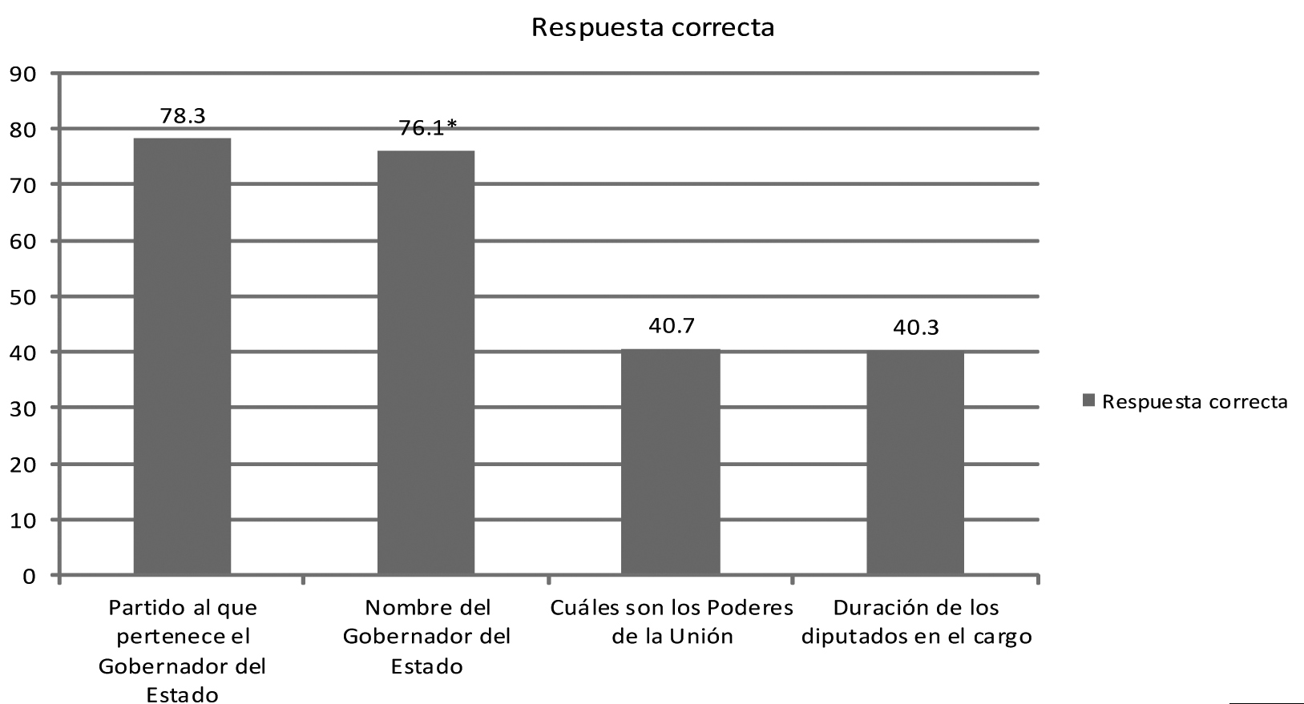
Fuente: ENCUP 2012 y * ENCUP, 2008

En la gráfica 2 se observa que la televisión es el medio por el que se informa la mayoría de las personas (76.1%); le siguen la radio (9.0%) e internet (5.5%) (ENCUP, 2012). Los resultados son consistentes con lo que indica un informe regional para América Latina, el cual reporta que la televisión es el medio por el que la mayoría de las personas se informa de política (81%) (Corporación Latinobarómetro, 2009). No se puede esperar una información profunda o de buena calidad respecto de la televisión, dado que los noticieros televisivos se caracterizan por proveer infor- mación fragmentada y descontextualizada. La información política presentada a través de la televisión se caracteriza por su banalidad y por concentrarse en unos pocos actores, principalmente los gobernantes y entre todos ellos, especialmente el presidente (Gutiérrez, 2007: 13).

Evolución de la percepción sobre los valores cívicos...

Gráfica 2
Principales medios de comunicación por los cuales la ciudadanía se entera de lo que pasa en política
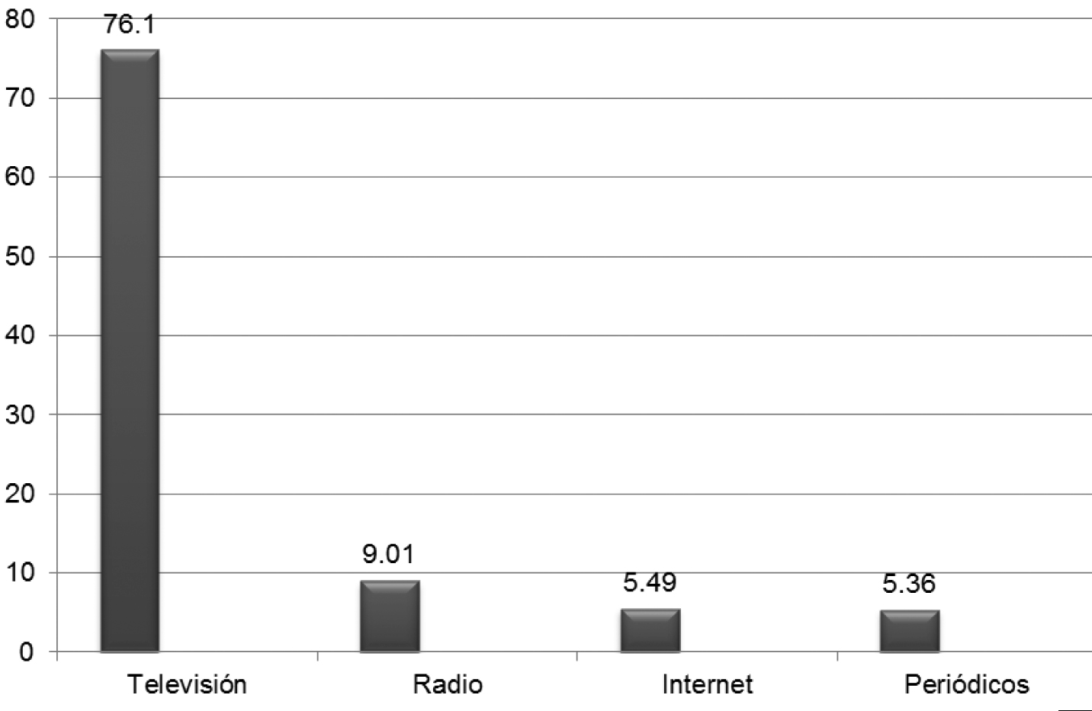

Fuente: ENCUP 2012

En conclusión, los ciudadanos tienen poca información y de baja calidad en cuanto a política federal. Se asume la hipótesis que si su fuente de información más recurrente es la televisión, entonces ésta puede ser una de las causas principa- les de esta carencia.

Interés en la política

El interés en la política muestra la disposición de las personas hacia los asuntos públicos. En ese sentido, el interés de los ciudadanos también indica su nivel de involucramiento y su disposición a participar en asuntos públicos. Un nivel bajo de interés se relaciona por lo general con ciudadanos poco participativos y alejados de la política.
El gráfico 3 muestra una tendencia alta en el poco o nada interés de los ciuda- danos por los asuntos públicos. Esta cifra ha disminuido en el último periodo de 2012. Se puede suponer una asociación entre este bajo interés en la política y la poca calidad y cantidad de información que tienen las personas.

Temas de Historia y Discontinuidad Sociocultural en México

Gráfica 3
Lo que los ciudadanos generalmente hacen cuando la gente empieza a hablar de política
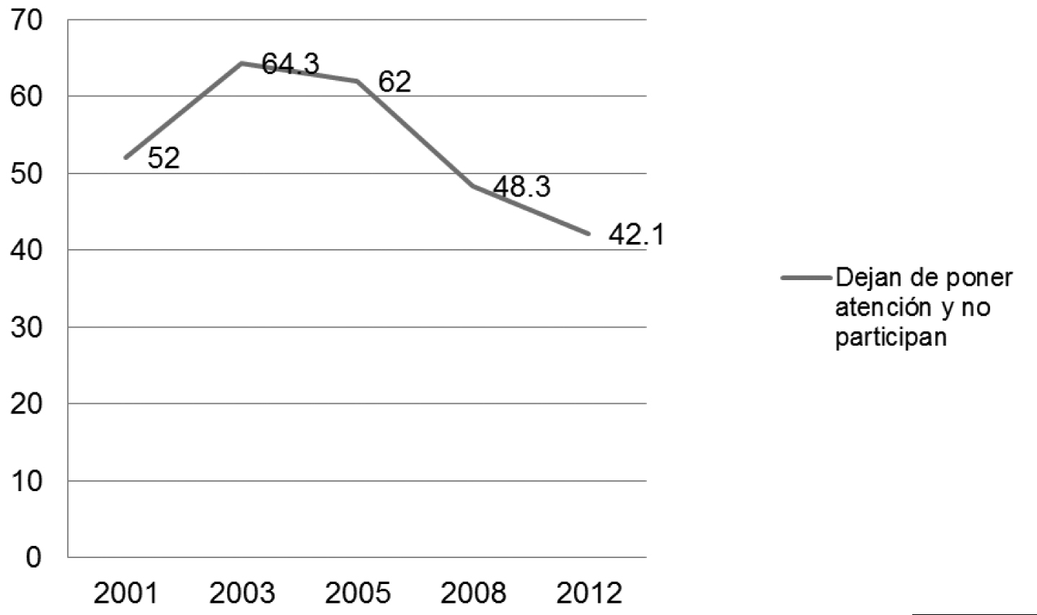

Fuentes: ENCUP 2001, 2003, 2005, 2008 y 2012

Percepción sobre la política

¿Qué piensan los ciudadanos sobre la política? Una primera aproximación a este te- ma es a través de la percepción de los mexicanos acerca del grado de complejidad de la política. Un alto porcentaje de los entrevistados (48.6%) en 2012 opinan que la política es muy complicada, aunque esta idea ha disminuido ligeramente desde el inicio de las ENCUP a partir de 2001, como se muestra en la gráfica 4.

Evolución de la percepción sobre los valores cívicos...

Gráfica 4
Percepción de los ciudadanos sobre la política
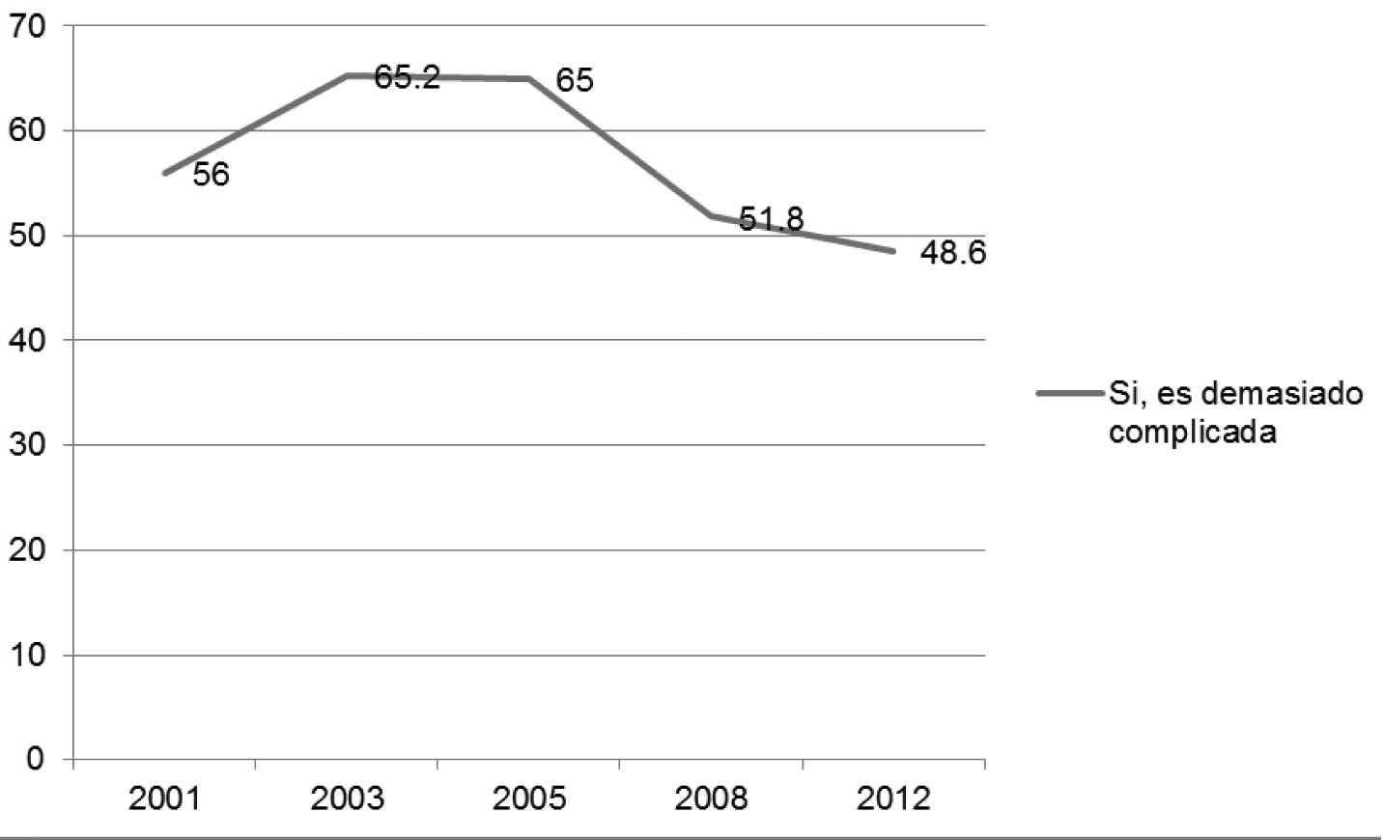

Fuentes: ENCUP 2001, 2003, 2005, 2008 y 2012

Otra percepción relevante de los entrevistados es que piensan que los políticos, gobernantes y partidos, no se interesan en lo que piensan los ciudadanos y tampo- co cumplen el papel de representar sus intereses. Se puede observar en la gráfica 5 que 75.6% de los ciudadanos en 2012 opinan que los gobernantes no atienden las preocupaciones de sus representados.
Hasta el año 2008, la mayoría de los entrevistados (50.3%) consideraba que los diputados y senadores sólo pensaban en sí mismos al momento de elaborar las le- yes, luego en sus propios partidos (23%), y al final en los intereses de la población (11.4%). Lo relevante en la gráfica 6 es que la tendencia de atribuir desinterés de los legisladores por sus representados se ha incrementado notablemente desde 2001, pero ahora la mayoría de los entrevistados considera que los diputados y se- nadores piensan en sus propios partidos (36.4%), y luego en sí mismos al momento de elaborar las leyes (30.7%).

Temas de Historia y Discontinuidad Sociocultural en México

Gráfica 5
Percepción ciudadana sobre lo que piensan sus gobernantes
¿Qué tanto cree que a los gobernantes les interesa lo que piense la gente como usted?
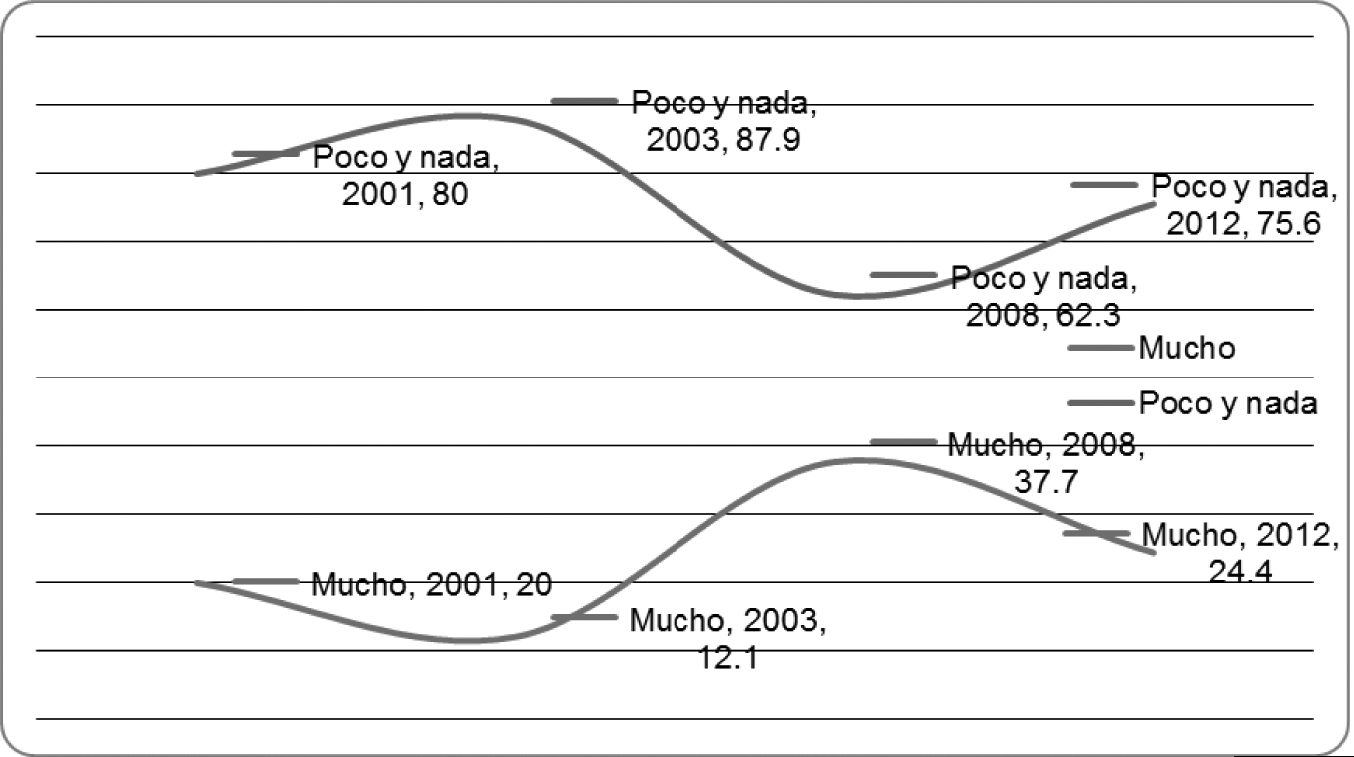

Fuentes: ENCUP 2001, 2003, 2008 y 2012

Gráfica 6
Percepción de los ciudadanos sobre lo que los diputados y senadores toman en cuenta al elaborar leyes
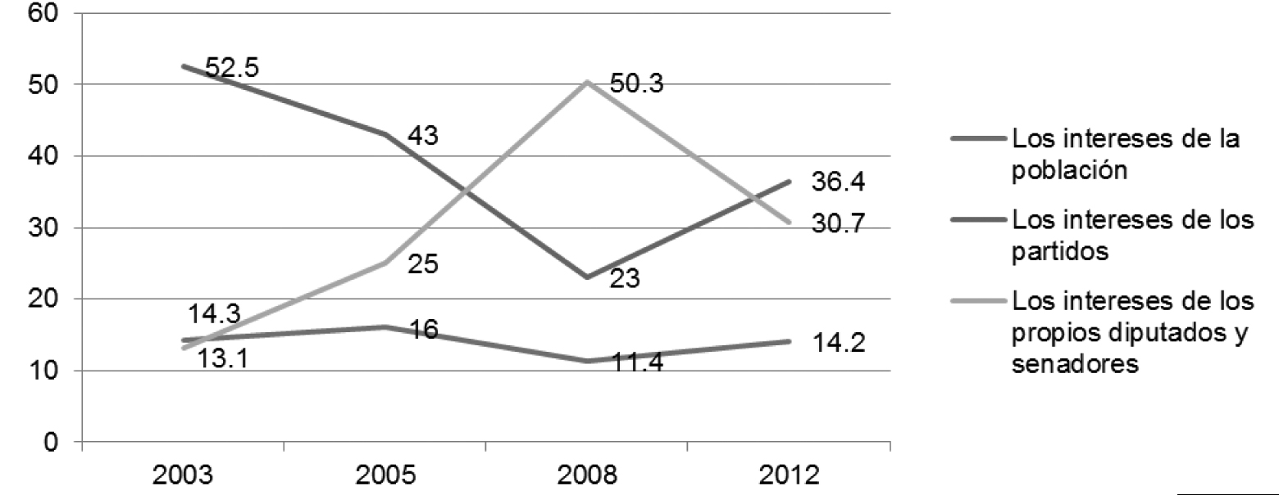

Fuentes: ENCUP 2003, 2005, 2008 y 2012

Evolución de la percepción sobre los valores cívicos...

Hasta la ENCUP 2008, los ciudadanos entrevistados no consideraban relevante el papel de los partidos políticos para mejorar al país. La gráfica 7 muestra que 63.8% consideraba de poca utilidad a estas instituciones. Si bien la mala opinión so- bre los partidos políticos es una tendencia general a nivel internacional, en México el “desencanto” se había producido en relativamente poco tiempo. Se observa que la percepción negativa sobre los partidos políticos se incrementó hasta el 2008 notablemente a lo largo del tiempo en que se realizaron las encuestas (más de 23 puntos en siete años).

Gráfica 7 Percepción de los ciudadanos
sobre la necesidad de los partidos políticos para la mejoría del país
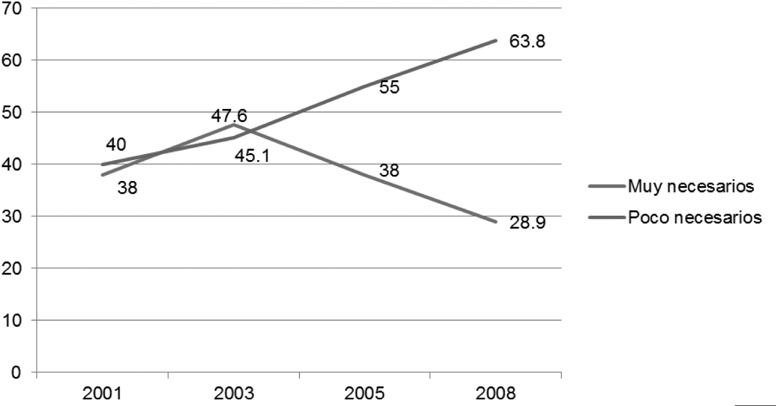

Fuentes: ENCUP 2001, 2003, 2005 y 2008

En la ENCUP 2012 parece encontrarse un cambio en esta tendencia al desen- canto con los partidos, ya que la mitad de los entrevistados respondió que los par- tidos políticos eran necesarios (50.3%) o muy necesarios (14.0), lo cual da como resultado un porcentaje de 64.3% de los mexicanos que considera que los partidos políticos son, en alguna medida, necesarios para la democracia.
La gráfica 8 muestra que la institución de mayor aprobación entre la población (48.1%) es el ejército; le sigue la Comisión Nacional de Derechos Humanos (40.4%) y el Instituto Federal Electoral (34.3%) que supera un tercio de los encuestados. Las instituciones que tienen la confianza de un poco menos de la cuarta parte de los

Temas de Historia y Discontinuidad Sociocultural en México

ciudadanos entrevistados son la Suprema Corte de Justicia de la Nación (24.3%), gobernadores (22.8%) y presidentes municipales (21.9%), y en menor medida los gobernadores. Las instituciones de menor prestigio son los partidos políticos, la policía, y en los dos últimos lugares los senadores y los diputados. Esta baja popu- laridad de los partidos políticos y los representantes electos es consistente con los datos presentados en las gráficas 6 y 7.

Gráfica 8
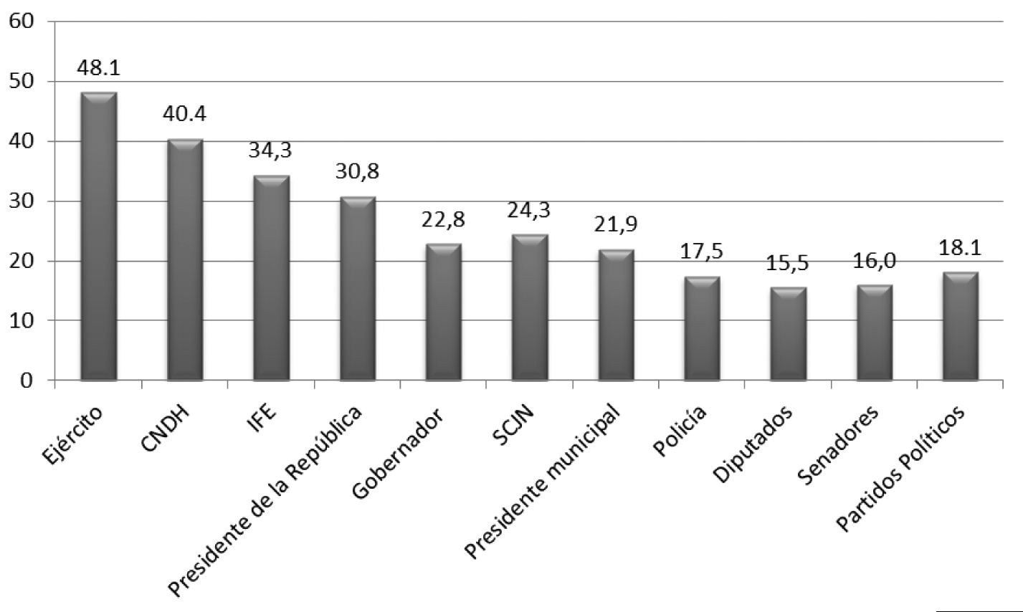
Confianza ciudadana en las instituciones del Estado mexicano

Fuente: ENCUP 2012

La gráfica 9 ilustra que la iglesia es la institución de mayor prestigio entre los ciudadanos (54.6%), de las instituciones que no pertenecen al Estado. Esta cifra es superior al prestigio del ejército. Más abajo se ubican los maestros (47.6%). Es rele- vante mencionar que los sindicatos y empresarios tienen el menor prestigio, casi a la par de los partidos y legisladores.
La confianza depende mucho de la capacidad de respuesta que estas institucio- nes tienen frente a la población, ya sea en cuanto a demandas específicas, su des- empeño o eficiencia, y respecto de la imagen pública que proyectan. Por ejemplo, escándalos de corrupción pueden afectar negativamente estos resultados.

Evolución de la percepción sobre los valores cívicos...

Gráfica 9
Confianza ciudadana en las instituciones públicas que no pertenecen al Estado mexicano
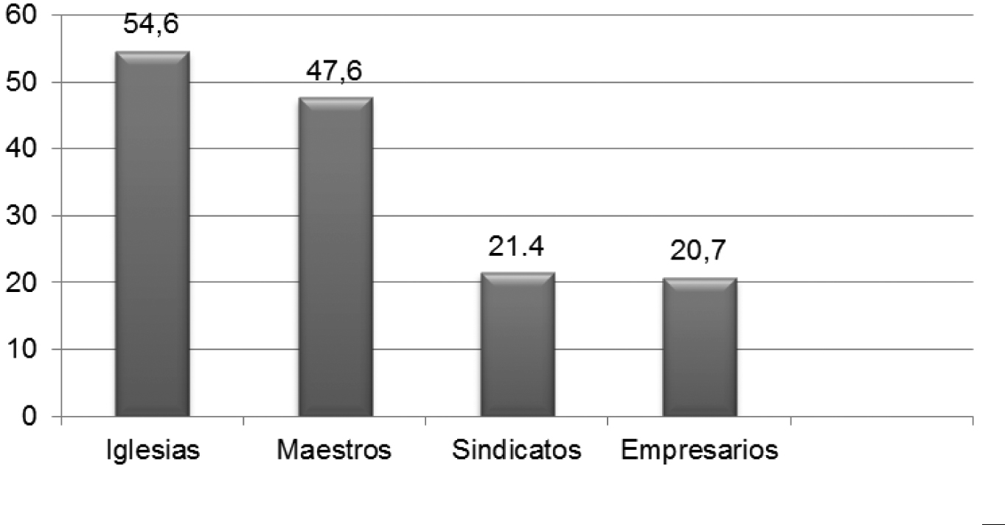
Fuente: ENCUP 2012

Disposición hacia la democracia

Como muestra la gráfica 10, 67.3% de los ciudadanos mexicanos están de acuerdo en que México es una democracia, y 30.9% manifestó su desacuerdo. Cuando se pre- guntó cuán democrático es cada país, en una escala de uno a diez, México obtuvo una calificación de 5.9 y la región de 6.4 (Corporación Latinobarómetro, 2011: 44).

Gráfica 10
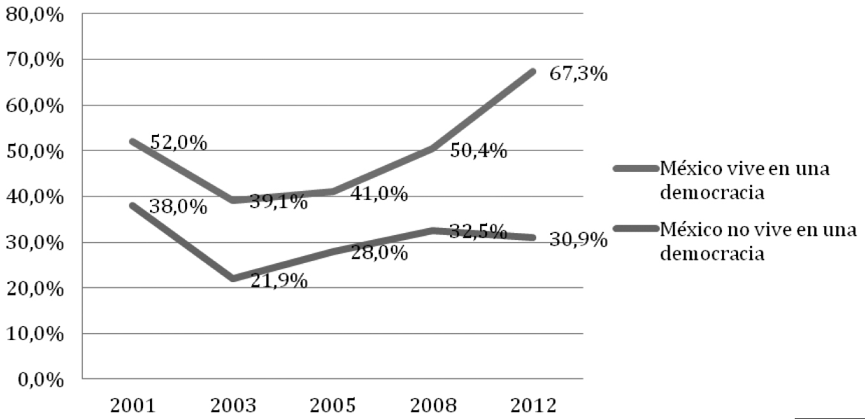
Perspectiva ciudadana sobre el estado de la democracia en México

Fuentes: ENCUP 2001, 2003, 2005, 2008 y 2012

Temas de Historia y Discontinuidad Sociocultural en México

En cuanto a las preferencias ciudadanas respecto de la democracia como ré- gimen político, las encuestas suelen preguntar que es mejor para el país: una dic- tadura que asegure el avance económico aunque no respete los derechos de las personas, o una democracia que respete los derechos de las personas, aunque no garantice el avance económico.
Desde el punto de vista de la ENCUP, la gráfica 11 señala un ascenso de la legi- timidad de la democracia entre 2001 y 2012. Comienza con 56% en la ENCUP de 2001 y al final se registra 67.4% en la ENCUP de 2012.
Sin embargo, esto se contradice con los resultados de Latinobarómetro, que in- dican que en 2011 a nivel de Latinoamérica, 58% prefería la democracia a la dicta- dura y en México la preferencia por la democracia en México alcanzaba el 40%, es decir, un 27.4% inferior a la cifra de la encuesta nacional (Corporación Latinobaró- metro, 2011). Estas diferencias entre las fuentes desaparecen cuando se considera las preferencias por la dictadura, que muestran en ambos casos cifras similares.

Gráfica 11
Preferencia de la ciudadanía por la democracia como forma de gobierno
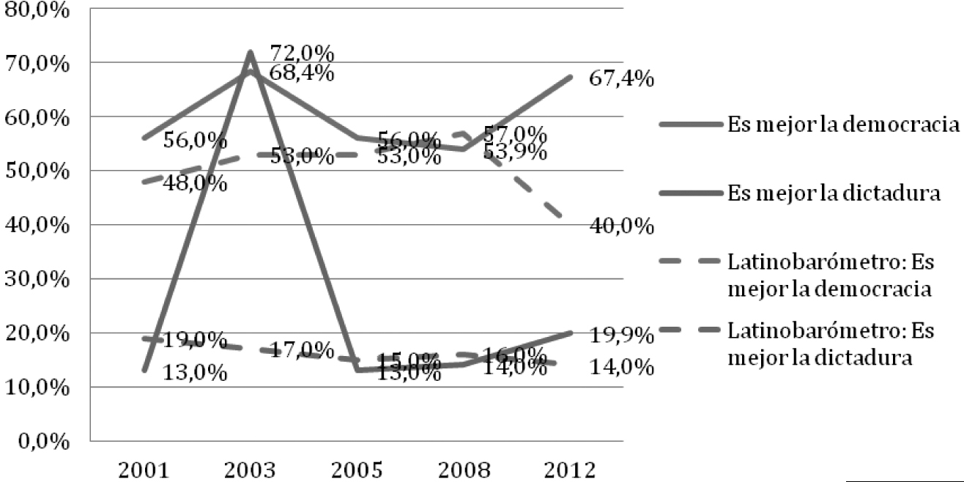
Fuentes: ENCUP 2001, 2003, 2005, 2008, 2012 y Corporación Latinobarómetro 2011

No obstante la preferencia mayoritaria por la democracia, los mexicanos ma- nifiestan un descontento hacia la misma en términos concretos, es decir en refe- rencia a cómo funciona la democracia en México. Esto se aprecia en la gráfica 12, donde para la última ENCUP de 2012, 53.1% se siente poco y nada satisfecho con la democracia en México. Sin embargo, esta insatisfacción con la democracia pre- domina en América Latina, ya que 57% de los entrevistados en la región se pronun- cian como insatisfechos.

Evolución de la percepción sobre los valores cívicos...

Gráfica 12
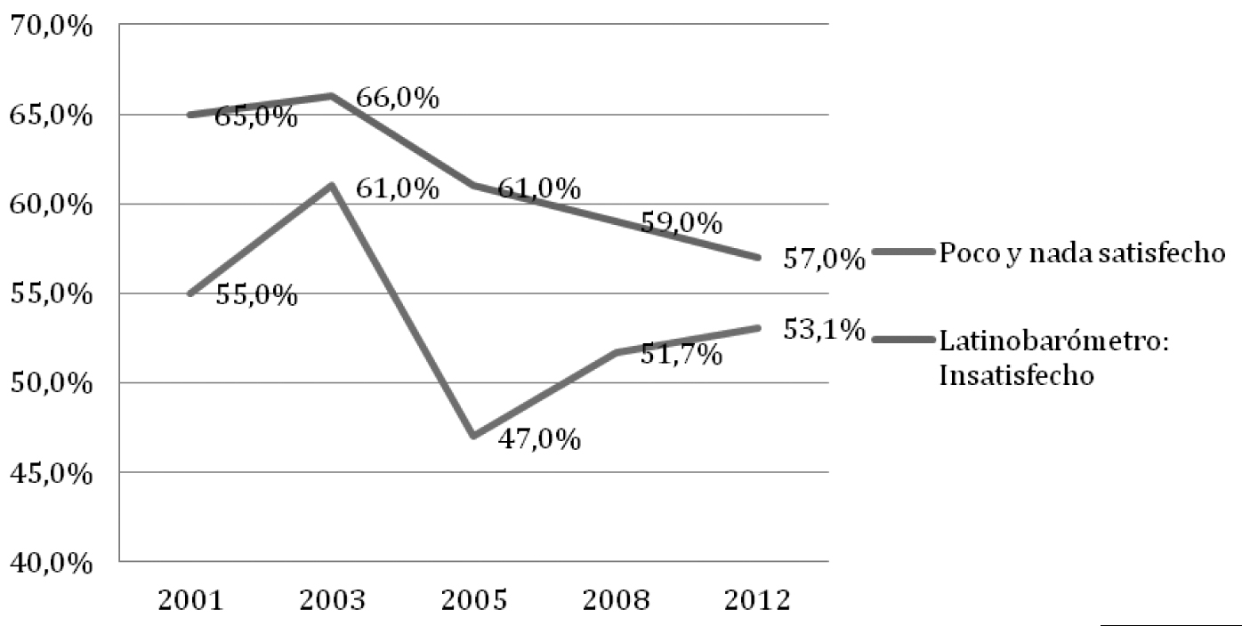
Insatisfacción ciudadana con la democracia en México
Fuentes: ENCUP 2001, 2003, 2005, 2008, 2012 y Corporación Latinobarómetro 2011

La evaluación de la democracia en América Latina y en México es ambigua por- que si bien hay consenso acerca del respaldo al régimen democrático, a la vez exis- te insatisfacción con los resultados que arroja la gestión de los gobiernos actuales, ya sea por factores políticos, económicos o sociales.

Organización y participación ciudadanas

Una de las características de las sociedades democráticas es el nivel de asociación y participación de sus ciudadanos. Asumimos que entre más alta sea su capacidad de asociación y mejor su nivel organizativo, los ciudadanos tendrán mayor posibilidad de asumir un rol protagónico en la arena política frente a su gobierno y respecto a otros ciudadanos.
Sin embargo, en el contexto mexicano, en el que la política es considerada una actividad complicada y patrimonio de políticos que no se interesan por los proble- mas de la gente, los individuos no parecen tener incentivos suficientes para partici- par políticamente.
En la gráfica 13 se observa que la actividad en la que más han participado los encuestados de la ENCUP 2012 es en “auxiliar un desconocido” (53.5%), las activi- dades de voluntariado siguen en segundo lugar (32.9%); mientras que actividades relacionadas con alguna causa obtuvieron los más bajos niveles de participación.

Temas de Historia y Discontinuidad Sociocultural en México

Gráfica 13
Participación ciudadana. ¿Alguna vez ha llevado a cabo las siguientes acciones?
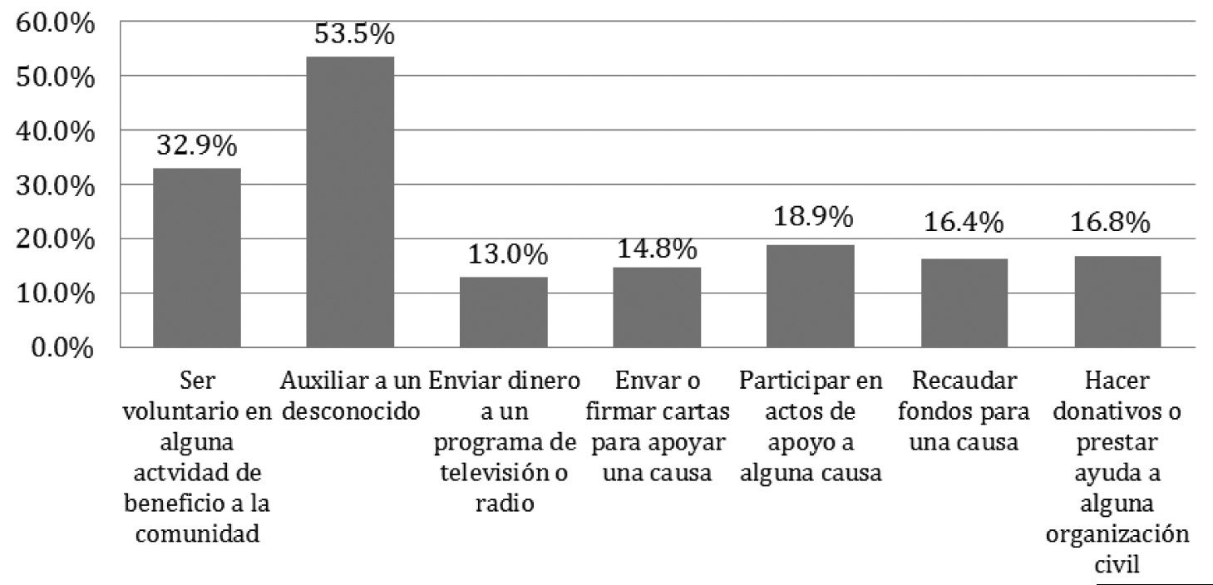
Fuente: ENCUP 2012.

En la gráfica 14 se observa que el nivel de involucramiento más frecuente en los encuestados de la ENCUP 2012 son, en primer lugar, a agrupaciones religiosas (15.0%), en segundo lugar estar afiliado a una asociación de vecinos (13.4%) y en tercer lugar, a organizaciones de ciudadanos (11.8%). Cualquier otro tipo de aso- ciación se encuentra por debajo del 10%.

Gráfica 14
Participación ciudadana. Dígame por favor si usted forma parte o ha formado parte de alguna de las siguientes organizaciones
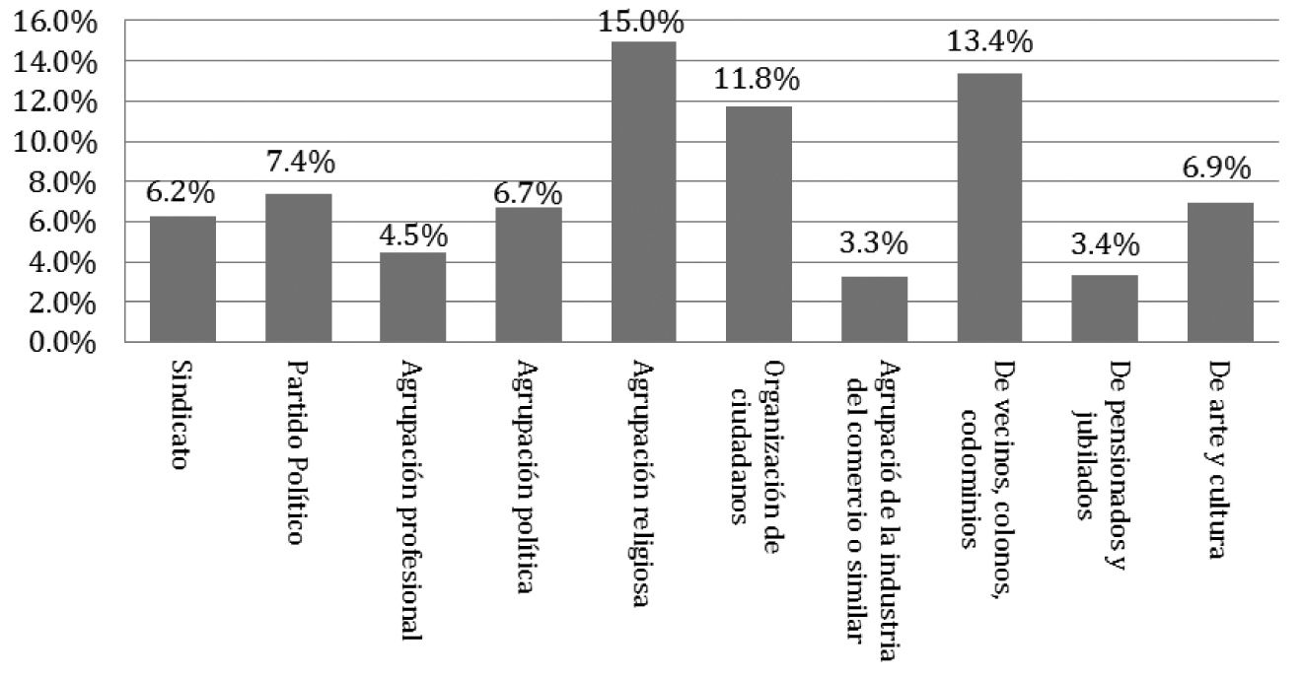
Fuente: ENCUP 2012.

Evolución de la percepción sobre los valores cívicos...

Percepción sobre la ley, la legalidad y la justicia

Respecto al acatamiento de la ley, la tendencia de la percepción tiende a la media, es decir, de los entrevistados en 2012 tan solo el 9.6% y 11.2% cree que se respeta poco y mucho la ley, tal como se observa en la gráfica 15:

Gráfica 15 Percepción de la legalidad:
¿Qué tanto cree que en el país las personas respetan la ley?
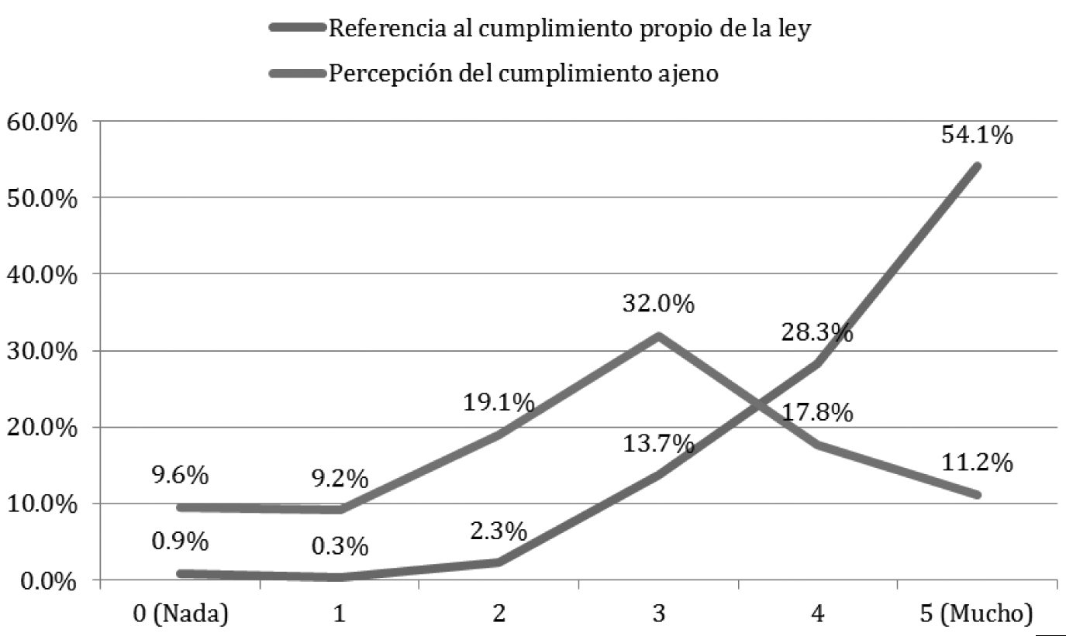

Fuente: ENCUP 2012

De manera contradictoria, si bien un bajo porcentaje de los entrevistados estu- vo de acuerdo con la percepción de que los mexicanos cumplen “mucho” las leyes (11.2%), al hacer una evaluación sobre su propio cumplimiento de la norma, el 54% afirma cumplir “mucho” con la ley (ENCUP, 2012). Con respecto a la confianza que el ciudadano le tiene a la ley, el panorama no es muy favorable: el 67.6% de los en- trevistados confía “poco” en las leyes del país.
Una razón del bajo cumplimiento de las normas la ofrecía la encuesta del año 2008: 62.1% de los entrevistados estaba de acuerdo con que los mexicanos violan las leyes principalmente porque nadie los castiga (ENCUP, 2008). La respuesta es reveladora y está en sintonía con lo que afirman Bergman y Rosenkratz: “donde existe una alta probabilidad de que la violación de una norma sea sancionada, los niveles de desacato tenderán a cero” (2009, 91).

Temas de Historia y Discontinuidad Sociocultural en México

Además del sentido de impunidad como incentivo para el incumplimiento de la ley, ésta conducta también puede estar asociada a una percepción ciudadana de que las leyes están hechas sólo para beneficiar a unos cuantos, especialmente a las propias autoridades o a gente económica o políticamente privilegiada. En ese sentido, 65.4% de los encuestados opinaba en el sentido que percibe a la ley como excluyente y marginadora, tal como se aprecia en la gráfica 16.

Gráfica 16
Percepción de la legalidad, En su opinión,
¿las leyes se aplican para lograr el beneficio de todos o sólo de algunos cuantos?
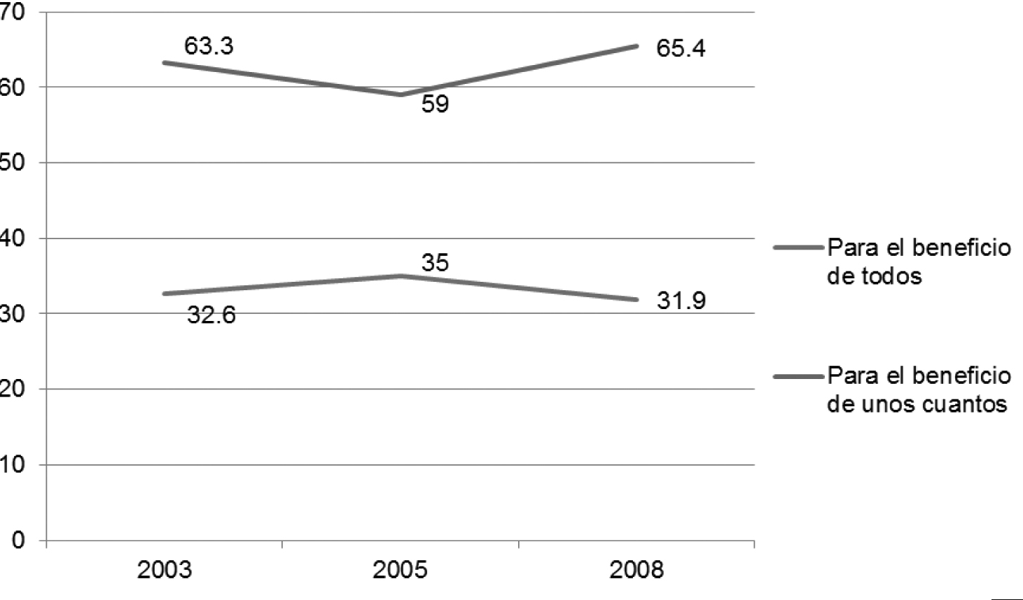

Fuentes: ENCUP 2003, 2005 y 2008

Cuando se pregunta acerca de la corrupción y si ésta es por culpa de las autori- dades o de los ciudadanos, se observa que hay una tendencia creciente que atribu- ye esta responsabilidad exclusivamente a las autoridades: comenzó siendo 22% en 2001 y para 2012 se incrementó a 36.3%. La misma tendencia pero con menor in- tensidad sucede en quienes opinan que esta culpabilidad se debe a los ciudadanos (22.3% para 2012) como muestra la gráfica 17.

Evolución de la percepción sobre los valores cívicos...

Gráfica 17
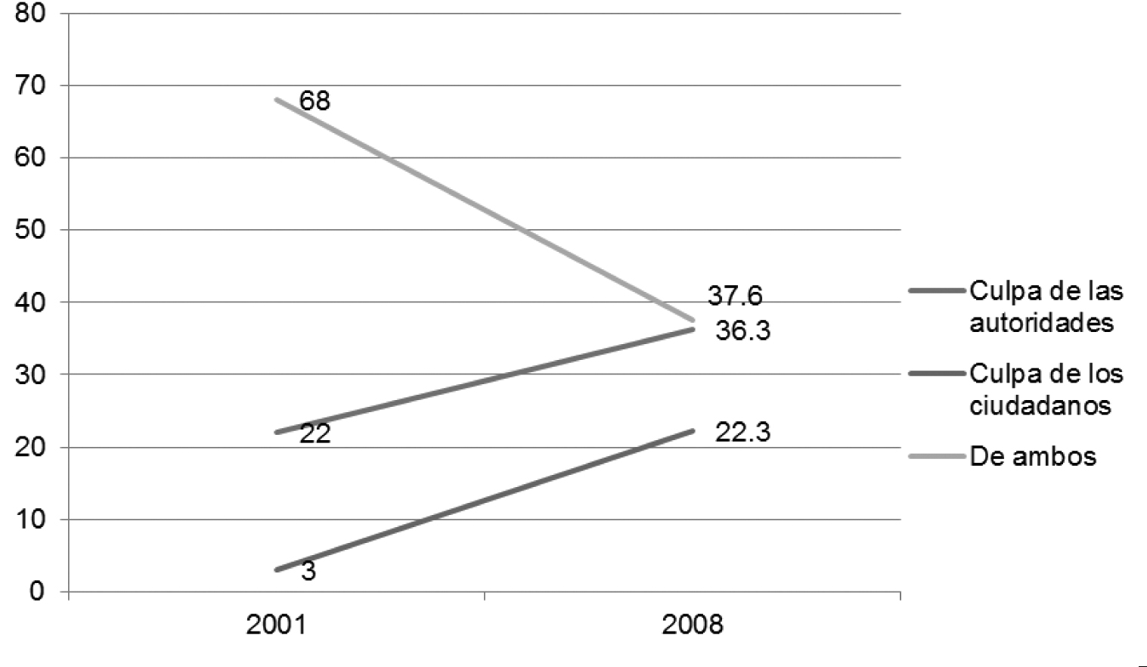
Percepción ciudadana de los responsables de la corrupción en México

Fuentes: ENCUP 2001 y 2008

La percepción ciudadana sobre el compromiso de las autoridades con la corrup- ción es consistente con la idea de que el gobierno es responsable de la violación de los derechos humanos. Hacia 2003, esta idea era alta (62.1%), pero bajó hacia 2012 (40.2%). Una cantidad similar de mexicanos no piensa en 2012 que se pueda atri- buir al gobierno esta responsabilidad (39%) como se observa en la gráfica 18.

Temas de Historia y Discontinuidad Sociocultural en México

Gráfica 18
Percepción de la legalidad en México.
¿Estamos más cerca de un gobierno que viola los derechos de los ciudadanos?
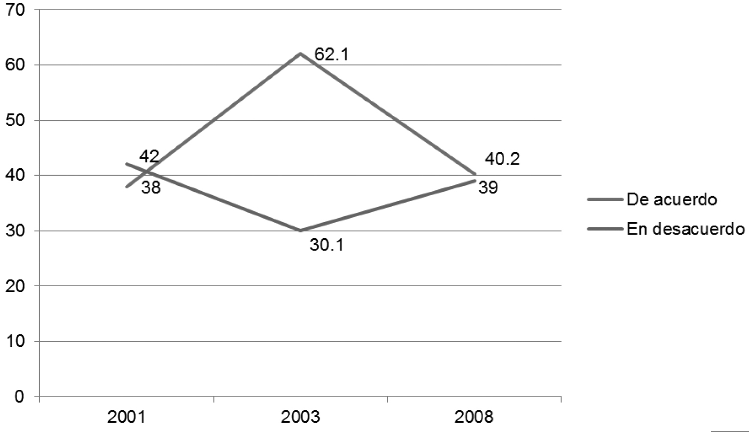

Fuentes: ENCUP 2001, 2003 y 2008

Con la información de las gráficas presentadas se puede constatar que existe una asociación entre el incumplimiento de la ley y la impunidad, de tal modo que la falta de sanción efectiva es un fuerte incentivo para que distintos actores políti- cos y ciudadanos incurran en actos corruptos e ilegales: “[…] la construcción de una cultura de la legalidad dependerá de que el marco legal se aplique regularmen- te y de que existan pruebas claras de que eludirlo es evidentemente más costoso económica y socialmente para los ciudadanos” (Peschard, 2008: 41),
En el Informe Latinobarómetro (Corporación Latinobarómetro, 2009: 43), la percepción sobre el cumplimiento de las leyes en México es de 5.2 en una escala de 10, lo que lo ubica en el mismo rango que el promedio latinoamericano y en una posición intermedia entre el más alto (Uruguay con 6.4) y el más bajo (Paraguay con 4.4). Estas cifras simplemente indican que el desapego de ciudadanos y gober- nantes respecto de la legalidad es un problema compartido por toda la región. No es que en esos países falten leyes, ocurre que no se cumplen:

Evolución de la percepción sobre los valores cívicos...

Entre nosotros, muchos elementos incitan a no ejecutar los mandatos de la ley: des- de la crasa corrupción de quien no aplica el derecho a cambio de ventajas perso- nales hasta el populismo de quien no lo aplica porque no quiere pagar el precio de ejecutar lo ordenado por la ley cuando ello implica incurrir en costos políticos, en razón de que lo ordenado por la misma no es algo universalmente deseado por to- dos aquellos a quienes el derecho se aplica” (Bergman y Rosenkrantz, 2009: 112).

Sobre las percepciones existentes acerca de las instituciones que imparten jus- ticia, la mayoría de los encuestados manifestaron dudas en torno al desempeño de jueces y juzgados: 58% declaró tener poca o nada de confianza (ENCUP, 2012). La justicia, al igual que la democracia, tiene una evaluación ciudadana ambigua: se considera como un asunto importante, pero no se confía plenamente en las insti- tuciones encargadas de impartirla.

Conclusiones
Como lo afirma Robert Dahl, una democracia tendrá muchas más probabilidades de sortear las crisis si una mayoría de ciudadanos prefiere esta forma de gobierno y se conduce conforme a sus valores y principios (1999: 178). De hecho, sin coopera- ción y autocontrol de la ciudadanía en prácticamente todas las áreas de la vida so- cial, como lo han argumentado Kymlicka y Norman, la capacidad de las sociedades democráticas de funcionar con éxito disminuye progresivamente y, en el extremo, corren el riesgo de colapsar (1997: 14).
En este capítulo se analizaron los resultados de diversos estudios y encuestas sobre la cultura política nacional. Los datos son inquietantes: dejan ver que secto- res de la ciudadanía están insatisfechos con la democracia, o peor aún, que no la consideran como la mejor forma de gobierno. Por esto, se concluye que en el caso mexicano es necesario desplegar un esfuerzo adicional tendiente a (re) construir y consolidar una cultura democrática.
Si bien las instituciones tienen tareas claves al fomentar y mantener una cultura democrática, requiere de una exigencia de los ciudadanos para el cumplimiento de las leyes, que las autoridades se apeguen a los principios democráticos, que tu- telen efectivamente los derechos político-electorales de los ciudadanos, que cum- plan con determinados estándares, que sus criterios sean consistentes, que sus re- soluciones estén debidamente fundadas y que éstas sean comprensibles para un público no especializado. Todo ello tomando en cuenta el respeto a las institucio- nes democráticas, o en palabras de Larry Diamond (1996): “incluso si la ciudada- nía tuviese razón en criticar o condenar a quienes ocupan cargos públicos, nunca debe flaquear su respeto al cargo mismo y a la autoridad política que le confiere la Constitución”.

Temas de Historia y Discontinuidad Sociocultural en México

Ahora bien, mientras la ciudadanía carezca de los conocimientos, herramientas y habilidades técnicas para hacerlo, no podrá realizar esa fiscalización. Por lo tanto es necesario establecer canales institucionales que permitan una interacción posi- tiva con base en mecanismos de transparencia, capacitación y divulgación, simpli- ficación de trámites, y acercamientos mutuos de manera sistemática y frecuente.
La cultura política de una sociedad se define a partir de las relaciones entre go- bernados y gobernantes. Cuando dichas relaciones permiten procesos de transición y de consolidación democrática se puede hablar de una cultura democrática que permite parámetros de estabilidad, gobernabilidad y representatividad políticas.
Así, la cultura democrática es una cultura mixta que integra características de participación y de auto contención de expectativas. Cuando la cultura democráti- ca es incipiente se requieren mecanismos que soporten y desarrollen las caracte- rísticas de la democracia.
Lo que el conjunto de encuestas y estudios de cultura muestra consistentemen- te es que las personas en México tienen escaso interés en la política, precarios niveles de información política (especialmente la del nivel federal), acentuada per- cepción de que la política es una actividad complicada, negativa opinión acerca de los políticos y algunas instituciones clave de la democracia, especialmente el poder legislativo y los partidos políticos, baja propensión a involucrarse activamente en la política, predisposición a aceptar distintos principios de legitimidad del poder político, como es el caso de una dictadura, y no sólo el democrático, mala opinión sobre los resultados concretos del régimen democrático, percepción negativa so- bre el cumplimiento de la ley y la responsabilidad que le cabe a las autoridades.
Estos datos no pueden interpretarse como el resultado de una supuesta idiosin- crasia nacional. Son, más bien, el producto de un desarrollo histórico particular en virtud del cual la ciudadanía ha carecido de los espacios, las oportunidades y los incentivos suficientes para participar en la esfera pública, y en consecuencia poder valorar positivamente este ámbito y a sus protagonistas.
Esta revisión que hemos realizado de las percepciones de los ciudadanos acerca de la cultura política y democrática en México, y que muestran las carencias seña- ladas en cuanto al interés sobre la política, una opinión negativa de la misma y por ende bajos niveles de participación y asociación en entidades públicas, son actitu- des que luego se ven reflejadas en una insatisfacción con los rendimientos que la democracia tiene en México y en general en toda América Latina. En la medida que estas percepciones ciudadanas obedecen a circunstancias históricas concretas, pensamos que la mejor manera de contrarrestar estas tendencias es generar, de manera urgente, un marco de acción institucional que permita fomentar espacios e incentivos suficientes para que los ciudadanos participen en la esfera pública, y en consecuencia crecientemente valoren positivamente este ámbito.

Evolución de la percepción sobre los valores cívicos...

BIBLIOGRAFÍA Y FUENTES
Almond, Gabriel y Sidney Verba (1989) The civic culture: political attitu- des and democracy in five nations, California, Ed. Sage Publications.
Bergman, Marcelo y Carlos Rosenkranz (coordores) (2009) Confianza y derecho en América Latina, México, FCE-CIDE.
Corporación Latinobarómetro (2009 y 2011) Informe Latinobarómetro, Santiago de Chile, Corporación Latinobarómetro.
Dahl, Robert (1999) La democracia. Una guía para los ciudadanos, Es- paña, Taurus.
Diamond, Larry (1996) “Rethinking Civil Society. Toward Democratic Consolidation”, en Journal of Democracy, No. 5 (3) (1994).
Gutiérrez, José Luis (2007) Educación. Formación cívica y ética, Méxi- co, Cal y Arena.
Gutiérrez López, Roberto (1996) “La cultura política en México: teoría y análisis desde la sociología,” en Krotz, Esteban (coodinador) El es- tudio de la cultura política en México. Perspectivas disciplinarias y actores políticos, México, Conaculta-CIESAS.
Kymlicka, Will y Wayne Norman (1997) “El retorno del ciudadano. Una revisión de la producción reciente en teoría de la ciudadanía,” en La política. Revista de estudios sobre el Estado y la sociedad, Barcelona, Paidós.
Krotz, Esteban (2002) “La investigación sobre la cultura política en Méxi- co: visión panorámica de un campo de estudio en construcción,” en Winocur, Rosalía. Algunos enfoques metodológicos para estudiar la cultura política en México, México, Miguel Ángel Porrúa.
Peschard, Jacqueline (2008) La cultura política democrática, Cuader- nos de Divulgación de la Cultura Democrática N° 2, México, IFE.
Putnam, Robert D. (1993) Making democracy work: civic traditions in modern Italy. Princeton, N.J., Princeton University.
Salazar, Luis (1996) “Cultura política y transición democrática,” en Pes- chard, Jacqueline (coordinadora) Cultura política, México, UAM-IFE- Colegio Nacional de Ciencias Políticas y Administración Pública.
Salazar, Luis y José Woldenberg (2008) Principios y valores de la de- mocracia Cuadernos de Divulgación de la Cultura Democrática 1, México, IFE.
Secretaría de Gobernación (2001, 2003, 2005, 2008 y 2012) Encuesta Na- cional de Cultura Política y Prácticas Ciudadanas, México, SEGOB. Welzel, Christian y Roland F. Inglehart (2009) “Political culture, mass be- liefs, and value change” en Haerpfer, Christian, et. al., Democratiza-
tion, Oxford, Oxford University Press.

Temas de Historia y Discontinuidad Sociocultural en México.

Coordinado por Edgar Samuel Morales Sales
Coordinación editorial: Olga Lidia Medina Martínez Formación editorial y forros: Cristopher Barrueta Álvarez.

Centro de Investigación en Ciencias Sociales y Humanidades de la Universidad Autónoma del Estado de México

